Comprehensions, Funciones y Manejo de Errores
Sumario
Zen de Python 1
Conjuntos 2
Operaciones entre conjuntos 2
Union 2
Interseccion 2
Difference 2
Symetric Difference 2
List Comprehensions 2
Dictionary Comprehensions 3
Diferencia entre iterables 4
Funciones 4
Parametros por defecto 4
Devolucion de mas de una valor 4
Alcance de variables 5
Funciones Lambda 5
High Order Functions 6
Funciones de manipulacion de listas 6
MAP 6
Filter 6
Reduce 7
Modulos 7
Paquetes 7
Iterables 8
Excepciones 8
Manejo de excepciones 9
Leer archivos 10
Procesar archivos csv 10
Graficas 11

Zen de Python
Beautiful is better than ugly.
Explicit is better than implicit.
Simple is better than complex.
Complex is better than complicated.
Flat is better than nested.
Sparse is better than dense.
Readability counts.
Special cases aren't special enough to break the rules.
Although practicality beats purity.
Errors should never pass silently.
Unless explicitly silenced.
In the face of ambiguity, refuse the temptation to guess.
There should be one-- and preferably only one --obvious way to do it.
Although that way may not be obvious at first unless you're Dutch.
Now is better than never.
Although never is often better than *right* now.
If the implementation is hard to explain, it's a bad idea.
If the implementation is easy to explain, it may be a good idea.
Namespaces are one honking great idea -- let's do more of those!

Conjuntos
Una cantidad de elementos reunidos.
Es un tipo de datos, asi como los diccionarios y las listas.
* Se pueden modificar
* No tienen un orden
* No pueden tener elementos duplicados
set_countries = {‘Argentina’, ‘Colombia’, ‘Mexico’}

Podemos crear un conjunto a partir de otro elemento.
set_string = set(‘Holaa’)
set_string = {‘H’, ‘o’, ‘l’, ‘a’}

Operaciones entre conjuntos

Union
Pueder ser con el metodo union o utilizando el operador matematico |

Interseccion
Pueder ser con el metodo intersection o utilizando el operador matematico &

Difference
Los elementos diferentes que tiene un conjunto con respecto a otro.
Puede ser con el metodo difference o el operador matematico -

Symetric Difference
Son los elementos que no estan en repetidos en ambos conjuntos.
Puede ser con el metodo symetric_difference o el operador matematico ^

List Comprehensions
Genera listas desde elementos iterables
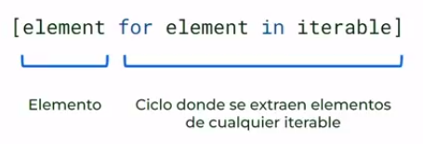
Elemento que quiero añadir a la lista. Por ejemplo
numeros = [i for i in range(1,11)]
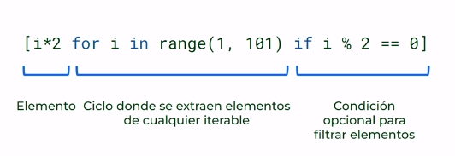
También se le puede agregar una condición

Dictionary Comprehensions
Creamos diccionarios a partir de elementos iterables
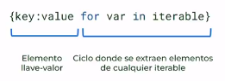
names = ['Chizo', 'Tete', 'Tanque']
ages = [58, 59, 60]
# Podemos generar una lista de tuplas con la union entre las dos listas
list_tuples = list(zip(names,ages))
dict_ = {name: age for (name, age) in zip(names,ages)}
{'Chizo': 58, 'Tete': 59, 'Tanque': 60}

Tambien puede tener una condicion
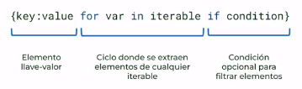
import random
names = ['Chizo', 'Tete', 'Tanque']
ages = [random.randint(40, 60) for name in names]
dict_ = {name: age for (name, age) in zip(names,ages)}
new_info = {names: ages for (names, ages) in dict_.items() if ages > 50}
{'Tanque': 58}

Diferencia entre iterables
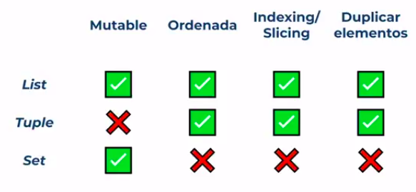

Funciones
Se utilizan para no repetir codigo.
Def nombre_funcion(parametro₁, parametro₂):
realizar distintas acciones
return x
La funcion recibe dos parametros y devuelve un valor x, para llamarla se utiliza lo siguiente
salida = nombre_funcion(parametro₁, parametro₂)

Parametros por defecto
def find_volume(width=1, large=2, depth=3):
return width * large * depth
find_volume() → 6
find_volume(2,3) → 18
find_volume(depth=1) → 2

Devolucion de mas de una valor
Al devolver mas de un valor, lo realiza en una tupla
def find_volume(width=1, large=2, depth=3):
return width * large * depth, ‘hola’
find_volume() → (6, ‘hola’)
volume, texto = find_volume()
volume → 6
texto → ‘hola’

Alcance de variables
Las variables pueden pertenecer a una funcion o estar fuera de ellas.
En el caso de que se encuentren en el mismo archivo, las podemos utilizar dentro de la funcion sin volver a definirlas.
price = 100 #global
def increment():
new_price = price + 10 #local
print(new_price)
increment() → 110
Pero si queremos volver a definir, nos da un error
price = 100
def increment():
price = price + 10
print(price)
increment() → Error, porque la variable price ya tiene una referencia

Funciones Lambda
Son funciones sencillas que se pueden escribir en una sola linea
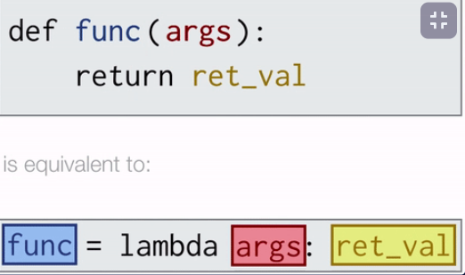
Se pueden asignar a una variable.
def increment(x):
return x + 1
func_1 = increment(10)
func_2 = lambda x:x+1
func_2(5)
Tambien se pueden recibir mas argumentos.
full_name = lambda name, last_name: f' El nombre completo es {last_name.title()} {name.title()}'
print(full_name('Elva','Nanon'))

High Order Functions
Funciones de orden superior. Son funciones que toman como argumento otra funcion.
def increment(x):
return x + 1
def hof(x, func):
return x + func(x)
print(hof(2, increment))
Tambien podemos pasar como argumento una funcion lambda, y asi definir mas rapido la funcion
print(hof(2, lambda x: x + 1))

Funciones de manipulacion de listas

MAP
Esta funcion transforma una lista. El resultado es una lista con la misma cantidad de elementos.
La sintaxis debe incluir list, para que devuelva una lista, sino devuelve un objeto MAP.
list(map(funcion, iterable)
numbers = [1, 2, 3, 4]
numbers_v2 = list(map(lambda x: x * 2, numbers ))
Tambien se puede pasar mas de un iterable. Se toma como limite la lista mas chica
numbers_1 = [1, 2, 3, 4]
numbers_2 = [5, 6, 7]
numbers_v3 = list(map(lambda x, y: x +y, numbers_1, numbers_2 ))
numbers_v3 = [6, 8, 10]
En el caso de trabajar con diccionarios, para no modificar el original, debemos realizar una copia. Esto sucede porque al trabajar con diccionarios no trabajamos con elementos, sino con la referencia de memoria donde esta el diccionario.
new_dict = dict.copy()

Filter
Es una funcion que recibe una lista y devuelve una lista con menos elementos. Filtra los elementos de una lista. Se utiliza la misma sintaxis que en MAP.
Tambien podemos trabajar con diccionarios.

Reduce
Esta funcion recibe una lista y devuelve solo un elemento.
numbers = [1, 2, 3, 4]
sum_of_numbers = functools.reduce(lambda counter, item: counter + item, numbers)
10
# counter es el resultado que se va sumando entre el item actual y la suma que se esta acarreando
def acum(counter, item):
print(f'counter -> {counter}')
print(f'item -> {item}')
return counter + item
sum_of_numbers = functools.reduce(acum, numbers)
10
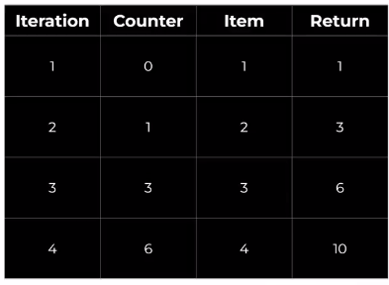

Modulos
Nos permiten modularizar la aplicación, poniendo distintas partes en distintos archivos.
Un modulo puede ser un archivo .py
Dentro de estos podemos definir, funciones, clases o variables
Los modulos en python se pueden correr de dos formas:
1. Declarando funciones dentro de ese modulo y este se importa desde otro modulo.
2. Otra forma es ejecutarlo como un script, directamente corriendolo desde consola.
Si se importa un modulo cuyo codigo no esta embebido dentro de una funcion o clase, este se va a ejecutar.
Para que un archivo se pueda ejecutar de ambas formas, importandolo y corriendolo como script, se le agrega el siguiente codigo:
if __name__ == ‘__main__:
run()
Siendo run la funcion donde esta embebido el codigo para que no se ejecuta al ser importado.

Paquetes
Es una carpeta que contiene varios modulos.
A partir de la version 3.3 se pueden importar los modulos sin archivos especiales, antes se debia crear un archivo llamado __init__.py en la carpeta del paquete.
El archivo init.py se puede utilizar para crear variables y tambien para crear namespaces.
Espacio de nombres (namespace): Esto significa que los nombres o identificadores de los objetos definidos en el módulo deben ser diferentes solamente dentro de los límites del fichero donde se define el módulo. Un espacio de nombres establece una correspondencia entre los nombres y los objetos.

Iterables
Los elementos de tipo iterables, se pueden recorrer de forma manual. De esta forma podemos crear elemento por elemento y no un vector y despues correrlo, es mejor para el uso de memoria.
for i in range(1,11):
print(i)
my_iter = iter(range(1,11))
print(my_iter)
print(next(my_iter))
print(next(my_iter))
print(next(my_iter))
Cuando no tiene mas elementos para iterar se da una excepción StopIteration.

Excepciones
Podemos tener nuestrar propias excepciones. Por ejemplo dado una condicion utilizamos la funcion raise. Esto termina el programa donde se ejecute
age = 17
if age < 18:
raise Exception('No se permiten menores de edad')

Exception | Description
ArithmeticError | Se genera cuando se produce un error en los cálculos numéricos
AssertionError | Se genera cuando falla una declaración de afirmación
AttributeError | Se genera cuando falla la asignación o la referencia de atributo
Exception | Clase base para todas las excepciones
EOFError | Se genera cuando el método input() alcanza una condición de “fin de archivo” (EOF)
FloatingPointError | Se genera cuando falla un cálculo de punto flotante
GeneratorExit | Se genera cuando se cierra un generador (con el método close())
ImportError | Se genera cuando no existe un módulo importado
IndentationError | Se genera cuando la sangría no es correcta
IndexError | Se genera cuando no existe un índice de una secuencia
KeyError | Se genera cuando una clave no existe en un diccionario
KeyboardInterrupt | Se genera cuando el usuario presiona Ctrl+c, Ctrl+z o Eliminar
LookupError | Se genera cuando no se pueden encontrar los errores generados
MemoryError | Se genera cuando un programa se queda sin memoria
NameError | Se genera cuando una variable no existe
NotImplementedError | Se genera cuando un método abstracto requiere una clase heredada para anular el método
OSError | Se genera cuando una operación relacionada con el sistema provoca un error
OverflowError | Se genera cuando el resultado de un cálculo numérico es demasiado grande
ReferenceError | Se genera cuando no existe un objeto de referencia débil
RuntimeError | Se genera cuando ocurre un error que no pertenece a ninguna expectativa específica
StopIteration | Se genera cuando el método next() de un iterador no tiene más valores
SyntaxError | Se genera cuando se produce un error de sintaxis
TabError | Se genera cuando la sangría consta de tabulaciones o espacios
SystemError | Se genera cuando se produce un error del sistema
SystemExit | Se genera cuando se llama a la función sys.exit()
TypeError | Se genera cuando se combinan dos tipos diferentes
UnboundLocalError | Se genera cuando se hace referencia a una variable local antes de la asignación
UnicodeError | Se genera cuando se produce un problema Unicode
UnicodeEncodeError | Se genera cuando se produce un problema de codificación Unicode
UnicodeDecodeError | Se genera cuando se produce un problema de decodificación Unicode
UnicodeTranslateError | Se genera cuando se produce un problema de traducción Unicode
ValueError | Se genera cuando hay un valor incorrecto en un tipo de datos especificado
ZeroDivisionError | Se genera cuando el segundo operador en una división es cero

Manejo de excepciones
Utilizamos try y except para obtener la excepcion y que el programa siga corriendo luego de encontrarla
try:
print(0/0)
assert 1 != 1, 'Uno no es distinto que uno'
age = 17
if age < 18:
raise Exception('No se permiten menores de edad')
except ZeroDivisionError as error:
print(error)
except AssertionError as error:
print(error)
# Podemos crear excepciones para nuestros errores
except Exception as error:
print(error)
print('hola')
# Cuando encuentra un error, sale del try

Leer archivos
Utilizamos la funcion open para leer y con la funcion read lo lee completo y lo guarda en la variable asignada. De esta forma abrimos solo en modo lectura.
Con el metodo readline, se lee linea por linea cada vez que esta se ejecuta.
Con el metodo readlines guarda en una lista todas las lineas por separado.
Con el metodo close se cierra el archivo para no ocupar lugar en la memoria.
Existe una instrucción que cierra el archivo automaticamente cuando dejamos de trabajar.
with open('./text.txt', ‘r’) as file:
for line in file:
print(line)
Para abrir un archivo hay distintos permisos:
r+ → permite agregar texto
w+ → permite sobreescribir texto

Procesar archivos csv
# importamos la librería que permite trabajar con archivos .csv
import csv
def read_csv(path):
with open(path, 'r') as csv_file:
# delimiter indica que carácter divide los elementos en la fila
reader = csv.reader(csv_file, delimiter=',')
# obtenemos las cabeceras
header = next(reader)
data = []
for row in reader:
# creamos tuplas con cabecera y datos
iterable = zip(header, row)
# creamos un diccionario y lo añadimos a una lista
product_dict = {key: value for key, value in iterable}
data.append(product_dict)
return data
# Indicamos que este archivo se puede abrir como script e incluyendolo en otro archivo
if __name__ == '__main__':
data = read_csv('./productos.csv')
print(data)
Tambien existe una librería que se llama panda con la que podemos procesar mediante sus data_frames mas facil la informacion de los archivos csv
import csv
import pandas as pd
df_original = pd.read_csv("productos.csv")
columnas_deseadas = ['producto', 'cant_req']
df_nuevo = df_original[columnas_deseadas]
df_nuevo.to_csv('archivo_nuevo.csv', index=False)
De esta forma creamos un archivo nuevo con ciertas columas del archivo original

Graficas
Para crear graficas utilizamos la librería matplotlib. Tambien debemos tener instalada la librería t-kinter, de la siguiente forma
sudo apt-get install python3-tk
import matplotlib.pyplot as plt
def generate_bar_char(labels, values):
fig, ax = plt.subplots()
ax.bar(labels, values)
plt.show()
def generate_pie_char(labels, values):
fig, ax = plt.subplots()
ax.pie(values, labels = labels)
ax.axis('equal')
plt.show()
if __name__ == '__main__':
labels = ['a', 'b', 'c']
values = [100, 150, 200]
#generate_bar_char(labels, values)
generate_pie_char(labels, values)

